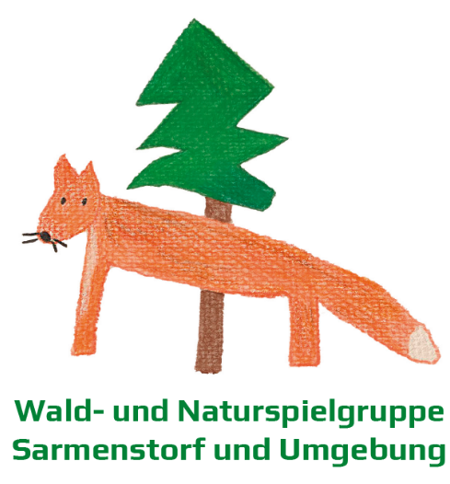
Zmitzt im Wald esch öppis los…
Schnupper- und Informationsmorgen
Samstag, 25. April 2026
Verschiebedatum 2. Mai 2026
Liebe Eltern

Möchten Sie Ihren Kindern die Natur, den Wald mit seinen Tieren näherbringen und ihnen die Freude und den Spass am Zusammensein mit Gleichaltrigen ermöglichen?
Dann sind Sie in der Wald- und Naturspielgruppe Sarmenstorf und Umgebung richtig!
Entdecken Sie mit Ihren Kindern unsere Welt.
Datum Samstag, 25. April 2026 – Verschiebedatum 2. Mai 2026

Treffpunkt Rietenbergwald (am Wanderweg Sarmenstorf-Eichberg)
Die Parkplätze und der Fussweg sind signalisiert. Bitte rechnen
Sie mit kleinen Kindern ca. 30 Minuten für den Spaziergang vom
Parkplatz zum Waldspielgruppenplatz (Plan: siehe www.wald-spielgruppe.ch)

Zeit 10.00 – ca. 12.30 Uhr
Wir stellen uns vor, geben Tipps für geeignete Kleider,
sprechen über das Thema Zecken und Fuchsbandwurm.
Ihre Kinder können erste Erfahrungen beim Werken sammeln.
Wir offerieren einen kleinen Imbiss.
Für Kinder ab 3 Jahren bis und mit kleinem Kindergarten.

Gruppen am Montagnachmittag und Mittwochmorgen.

Bei GEWITTER, STURM oder DAUERREGEN findet der Anlass NICHT STATT.
Verschiebedatum 2. Mai 2026.
Gerne erwarten wir Ihre Anmeldung für den Schnuppermorgen bis zum 20. April 2026.

Annette Hächler 079 765 85 14
ahaechler@wald-spielgruppe.ch www.wald-spielgruppe.ch

